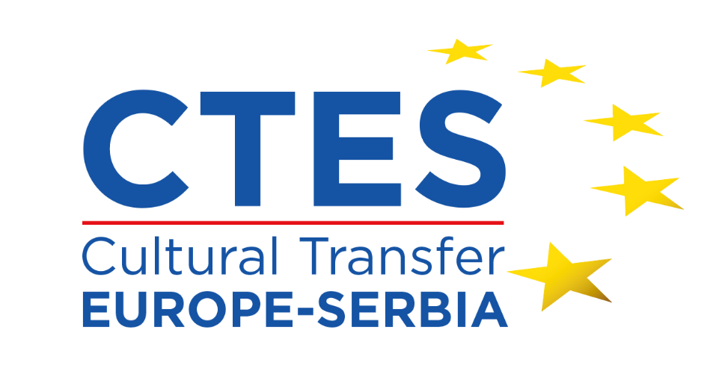

Извештај са семинара о напретку и изазовима пројекта CTES
Културни трансфер Европа-Србија од 19. до 21. века
Cultural Transfer Europe Serbia from the 19th to the 21st Century – CTES,
Сремски Краловци, 28-29. јануар 2024.

На самом крају осмог квартала пројекта CTES одржан је семинар о напретку и изазовима пројекта CTES y Сремским Карловцима с посетом Новом Саду. Скупу су присуствовали чланови/це тима CTES, а дискусије на семинару биле су доступне и путем линка за зум за све који нису могли да лично присуствују семинару. Семинар је логистички организоваo Института за европске студије који је део конзорцијума организација које учествују на пројекту CTES.
У оквиру овог семинара уприличене су и посете културно-историјским споменицима релеватним за саму тему кутурног трасфера Европа-Србија у Сремским Карловцима и Новом Саду.

- Преглед урађених и преосталих обавеза

У уводној сесији говорило се о пројектиним задацима који су већ обављени, и о пројектним задацима који су у току.
a) објављени зборници
Константовано је да су поред бројних чланака које су објавили чланице и чланови тима CTES објављена и посебно три тематска зборника на пројекту CTES и то:
Slobodan G. Markovich (ed.), A Reformer of Mankind. Dimitrije Mitrinovic between Cultural Utopianism and Social Activism (Belgrade: Faculty of Political Science and Zepter Book World, 2023).
Slobodan G. Markovich (ed.), Cultural Transfer Europe-Sebria: Methodological Issues and Challenges (Belgrade: Faculty of Political Science and Dosije Studio, 2023).
Слободан Г. Марковић (ур.), Културни трансфер Европа-Србија у XIX веку (Београд: Институт за европске студије и Досије студио, 2023).
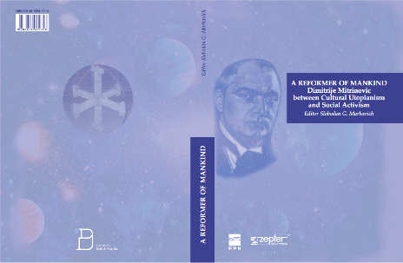 | 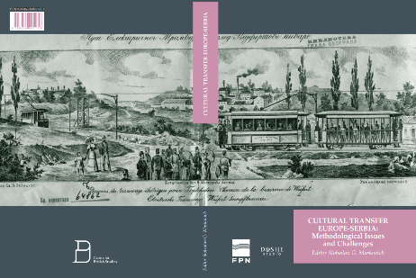 | 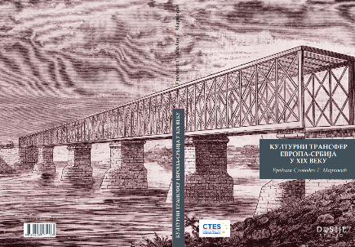

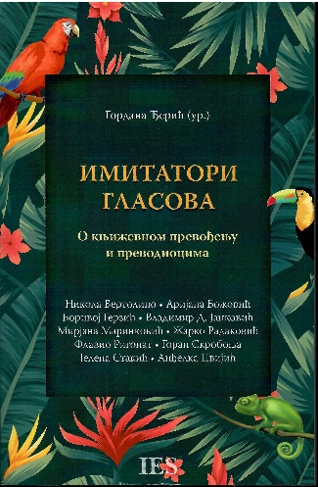
Oбјављена је и посебна књига о преводиоцима чија је приређивачица чланица тима CTES др Гордана Ђерић, научна саветница из Института за европске студије: Имитарори гласова. О књижевном превођењу и преводиоцима (Београд: Институт за европске студије, 2023).
О објављивању ових зборника известио је проф. др С. Г. Марковић. Сви зборници доступни су преко DOI бројева свим заинтересованим читаоцима, а наћи ће се и на сајту пројекта.
Са задовољством је констатовано да су се појавили и први прикази методолошког зборника Cultural Transfer Europe-Sebria: Methodological Issues and Challenges у уледним часописима Токови историје и Balcanica.
б) одржане конференциије и округли столови
Констатовано је и да су одржане до сада четири конференције и један округли сто на пројекту CTES, и то:
- “Cultural Transfer Europe-Serbia: Methodological Issues and Challenges”, на Факултету политичких наука, 8. априла 2022.
- “Културни трансфер Европа-Србија у XIX веку”, у Институту за европске студије у Београду, 30. новембра 2022.
- “Културни трансфер Европа-Краљевина Југославија – Cultural Transfer Europe – Kingdom of Yugoslavia“, на Факултету политичких наука, 30. јуна 2023.
- „Културни трансфер Европа-Србија у социјалистичкој Југославији“, на Факултету политичких наука, 17. октобра 2023.
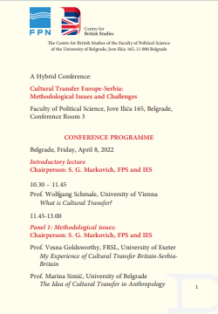 | 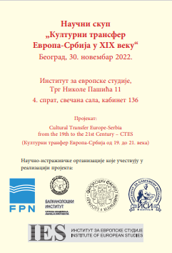 | 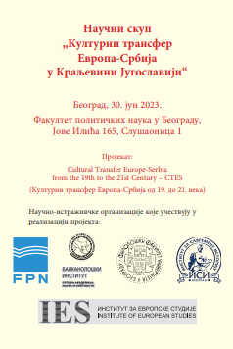 | 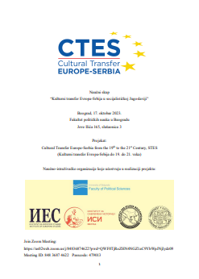

Поред тога одржан је 23. јануара 2023. посебан округли сто под насловом „Дигиталне базе периодике у Србији и анализа европског културног трансфера“, у Институту за европске студије. Овај округли сто био је наставак друге конференције одржане 30. новембра 2022.
в) зборници чија је израда у току
У току је припрема два зборника са треће и четврте конференције о чему су известиле координаторе ових конференција.
Др Александра Ђурић Миловановић известила је о напретку на зборнику који покрива међуратни период (Краљевина Југославија), а чије је објављивање планирано у иностранству.
О зборнику о културном трансферу током социјализма известила је др Ивана Пантелић која коуређује овај зборник заједно с проф. др Марином Симић. Припрема зборника је почела и добро напредује.

2) Планови за 2024.
а) последња конференција и округли сто
С. Г. Марковић је говорио и конференцији планираној за крај јуна 2024, под насловом „Балкан, Србија и Европа“. Замисао је да се на овом скупу поред трансфера Европа-Србија размотре и утицаји европског трансфера на регион југоисточне Европе. Конференција се одржава на Факултету политичких наука.
Последњи округли сто на јесен ове године односиће се на европске интеграције.
3. Дигитална база података о трансферу Европа Србија

Разговарало се о дигиталној бази података и др Јовица Павловић је известио о перформансама система. Израда софтвера је при крају.
С. Г. Марковић је скренуо пажњу на преглед и допуну списка категорија трансфера и географских категорија трансфера.
.
4. Концептуални оквир

У светлости одржане четири конференције на пројекту CTES анализиран је првобитно предлежен четвродимензионални модел културног трансфера који обухвата анализу: 1. наратива, 2. репрезентација и перцепција, 3. практичних политика, и 4. идеологија. Исказан је став да је модел потврђен у досадашњим истраживањима, али да су могуће и одређене допуне, посебно на нивоу актера практичних политика.

- Посета Сремским Карловцима и Новом Саду

У понедељак 29. јануара чланови и чланице тима CTES били су у посети Патријаршијског двору у Сремским Карловцима. Том приликом обишли су Ризницу, али и капелу Светог Великомученика Димитрија. Поред тога обишли су Сремске Карловце, а љубазношћу Института за европске студије, обиласку су присустовали и сарадници овог Института. Колега Петар С. Ћурчић из ИЕС-а објаснио је значај Сремских Карловаца у контексту културног трансфера. Затим су сви посетили и Саборну цркву Светог оца Николаја у Сремским Карловцима.
После тога сви су отпутовали у Нови Сад и тамо су имали прилике да чују стручна објашњења из историје Новог Сада релевантна за пројекат, као и да обиђу центар Новог Сада и грађевине и споменике од посебног интереса за културни трансфер. О томе су им говорили др Александар Гајић, и Петар С. Ћурчић из Института за европске студије.
У логистичком погледу семинар је организиван преко Института за европске студије, а у његовој припреми су посебно били ангажовани научни сарадник ИЕС-а др Јовица Павловић и Ивана Митровић којима се срдачно захваљају сви учесници семинара.

Сремски Карловци и Београд, 28-29. јануара 2024.

Проф. др Слободан Г. Марковић (Институт за европске студије и Факултет полиитчких наука), руководилац пројекта CTES

Учесници на пројекту CTES су:
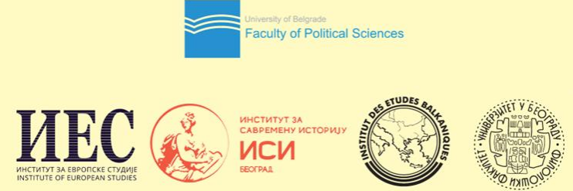

Пројекат CTES је део програма IDEAS који финансира:

Petar S. Ćurčić, “Cultural Transfer Europe-Serbia: Methodological Issues and Challenges, ed. Slobodan G. Markovich. Belgrade: FPN – Dosije Studio, 2023, 276”, Tokovi istorije, No. 3 (2023), 333-337. Nemanja Stanimirović, “Slobodan G. Markovich, ed., Cultural Transfer Europe-Serbia: Methodological Issues and Challenges. Belgrade: Faculty of Political Sciences – Dosije Studio, 2023, 262 p.”, Vol. 54 (2023), 295-298.

